Šumavák Emil Kintzl nás opustil

Šumavák, excelentní znalec Šumavy, předseda z.s. Otevřená Šumava, autor oblíbeného pořadu Zmizelá Šumava, sportovec, zemřel v 88 letech 14.3. 2022 po srážce s jiným lyžařem na sjezdovce v Kašperských Horách. Dlouhodobě bojoval za povolení turistické stezky po silnici Luzenským údolím k Modrému sloupu (požaduje ji i Bavorsko), kterou vyznačil (pak obdržel 2. mil. pokutu, že tam prošel s turisty). Každoročně pořádal velmi oblíbený výstup na bývalou Juránkovu chatu na Svarohu v Královském hvozdu (po turistických, dnes zakazovaných trasách, s bohatou účastí více než 100 milovníků zakazované Šumavy). Světla TV kamer žel, nezměnily situaci současné Šumavy, o kterou tolik usiloval.

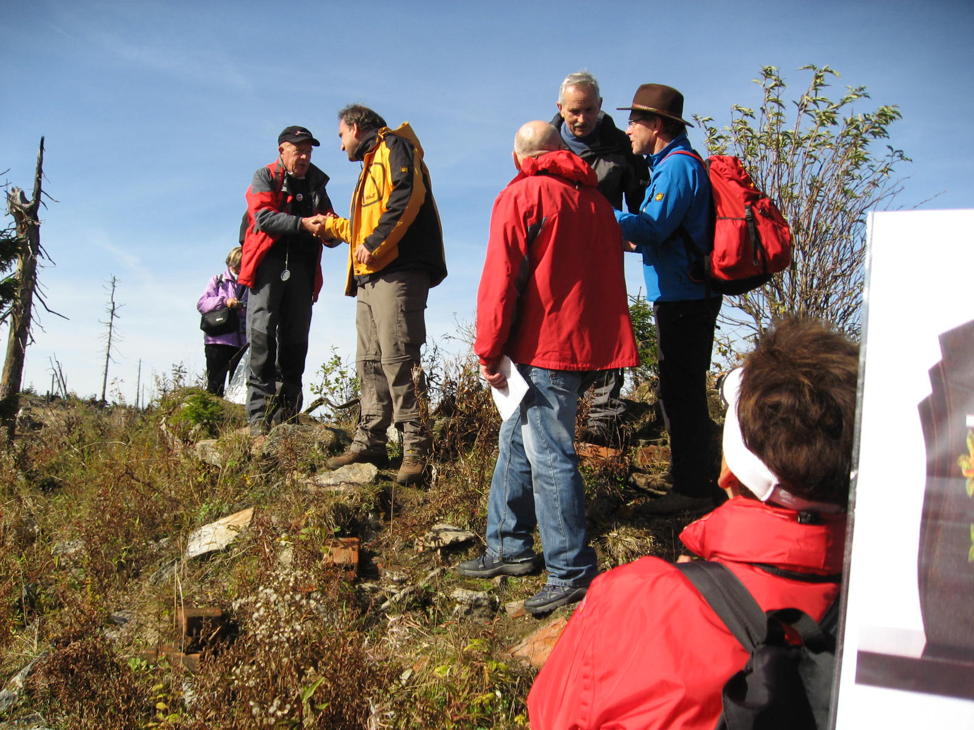
Poděkování německého občana na býv. Juránkově chatě

Projev na Juránkově chatě 26.9.2016
Chtěl bych připomenout nejen těm, co budou rozhodovat o zákonu pro NP, že naše Šumava stále velmi trpí, V roce 1938 nám ji vzali Němci, po válce komunisti a do současnosti jsou mnohá místa kdysi přístupná uzavírána NP. Je zde již 25 let a z proklamovaných Zelených plic Evropy se změnila zásluhou tzv. ekologistů v žádanou Divočinu, jejímž je prý srdcem. Nedbá se na názory lidí, kteří zde žijí a pracují-mnohdy s obtížemi. Přeshraniční cesta po níž se setkávali oba národy, např. Modrý sloup je stále uzavřena, ač mnozí prezidenti, předsedové vlády, poslanci, hejtmani po návštěvě mnoho naslibovali, ale brzy zapomněli co slíbili a kde to vlastně byli. Je to mezinárodní ostuda našeho NP, že toto nelze s konečnou platností vyřešiti. Lidé co zde chtějí žít a návštěvníci by neměli býti z těchto nepochopitelných důvodů omezováni. Selský rozum by měl vítěziti nad drahými elaboráty tzv. vědců, kterými více unavují nežli prospívají. Proto nás vyslyšte a nenechte se ovlivniti lidmi, co ze Šumavou nemají nic společného, ale chtějí jí diktovat, jakou má být.

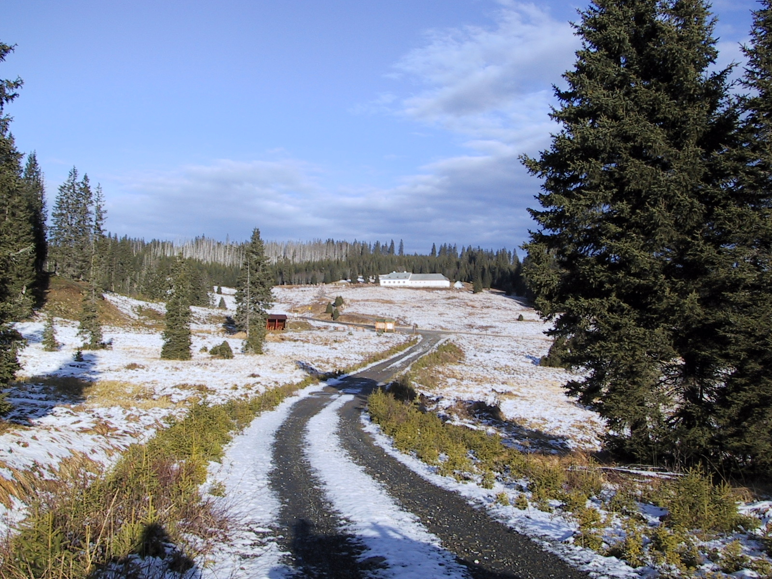

Zakazovaná turistická trasa - silnice Luzenským údolím k Modrému sloupu, 2,75 km

Zopakováno pro skrytou cenzuru pravdivých údajů

